¡ Vaya a mear ahora !
Nombre______EDGAR________________________________ Fecha ___________Grupo ______
Escribe tu nombre en todas las hojas y Numéralas indicando el total en la primera. Deja un poco de espacio separando las respuestas a diferentes preguntas. La extensión de las respuestas es proporcional al valor de la cuestión
Partes:

- Diálogo principal
- Tabla
- Menús Bolas

Diálogo principal
- Diálogo Principal
  - Pestañas
  - Lista de Imágenes
  - Botón de mostrar
- Dialogo Principal. Pestañas (0.5 puntos mostrar pestañas )
  - HECHO (1 punto) Los radiobuttons eligen el aspecto de la bola
  - HECHO(0.75 puntos ) Si se elige el radiobutton "color", se elegirá el color de la bola
  - INTENTADO (1 ptos) Visualización del número seleccionable por checkBox, debe usar un slot de la Bola!!!
  - HECHO(1 punto )Si la bola no está mostrando imagen y se pulsa el radiobutton de mostrar imagen, se procederá a abrir un diálogo de selección de ficheros ".png" y se ajustará la imagen al fichero elegido (1 punto)
  - (3 puntos) Existe un área de posicionamiento del número de la bola al hacer click se ubica el número para esa bola
- Diálogo principal. Botón "Show All numbers"
  - ( 1 puntos ) El botón "show all Numbers" activa y desactiva la visualización de todos los números. Debe acceder a un método o al checkBox del widget interno de cada pestaña, nunca a la bola ni al vector de bolas.
  - (0.5 + 0.5 ptos si cambia el aspecto) El botón se queda activado o desactivado y cambia el aspecto en función de si está "encendido" o "apagado"
  - (0.5) El botón cambia todos los checkboxes de "Mostrar número de bola" manteniendo la consistencia de lo visto, o alternativamente (1), al desmarcar el botón se recupera el estado anterior reflejado por el checkbox en cuanto al marcado de la bol.
  - (hasta 1.5 puntos) Si está marcado este botón "Show All Numbers", los checkboxes individuales no tienen efecto o están desactivados
- DIalogo principal. Mostrarlo (1 punto)
  - INTENTADO (2 puntos) Lista lateral muestra iconos de imágenes y rutas de aquellas bolas que se han puesto imágenes (comprueba duplicados +0.5)
  - (1 punto) Al seleccionar una imagen de la lista de imágenes ya elegidas, ésta se aplica a la bola seleccionada en el tabwidget.
  - La lista, por tanto recuerda todas las imágenes seleccionadas y se puede usar para elegir una de ellas para cualquier bola.

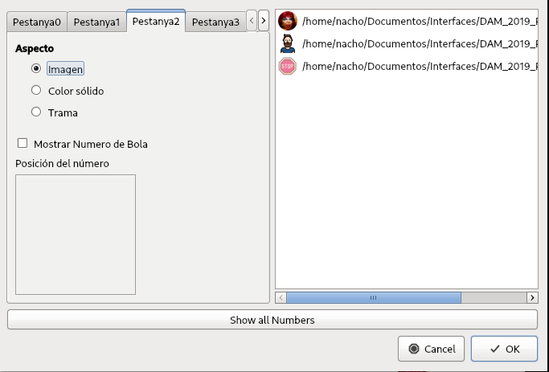
Abre diálogo de seleccion de png
Abre diálogo de seleccion de color
Activa o desactiva visualización del número de bola (si no está el boton inferior pulsado)
Elegimos con un clic la posición del número respecto la bola
Activa o desactiva la visualización de todos los números (no accede al vector, sino a las pestañass)
Obligatoriamente QPushButton
Recuerda rutas de todos los ficheros seleccionados y muestra también un icono con su imagen. Al hacer click en uno, se selecciona dicha imagen para la bola de la pestaña visible
Al activar/desactivar marca todos los checkboxes de las pestañas
Se restaura el estado anterior de cada bola al desactivar

Tabla
- Tabla
  - HECHO Títulos de filas y columnas (0.5 puntos)
  - (0.5) spinBox pone máximo en num bolas (opcional actualiza dinámicamente el máximo)
  - (1 punto ) Los checkbox eligen si ver la columna de posición X y posción Y
  - (1.5 pts) la tabla se actualiza con el spinBox. Esto se logra mediante la emisión de la señal dataChanged() del modelo.
  - (1 punto) La tabla actualiza el número de bolas mostradas automáticamente cuando una se muere ( hasta 2 puntos)

Menús Bolas
- (0.5 puntos) Un menú por bola.
  - INENTADO (2 puntos) Al seleccionar el menú la bola parpadea por un tiempo después para el parpadeo. (un sólo slot para todas las entradas de menú)
  - CREO QUE HECHO(opc +1) el menú se queda activado y si el usuario lo vuelve a seleccionar, se desactiva
  - (opc +2) Al parar el parpadeo, automáticamente el menú retorna a su posición normal

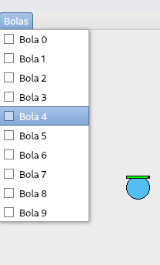
Al hacer click, la bola 4 parpadeará
El parpadeo cesa al cabo d eun tiempo
El menú se queda activado y se puede usar para parar el parpadeo

Entrega Todos los diálogos. excepto DWidgetPre

Solucionario:

clase Bola
/* PRE */
enum aspecto { IMAGEN, COLOR, TRAMA};
bool mostrarNum;
int despXNum,despYNum;
bool tieneImagen;
public slots:
void slotActivarMostrarNum(int);

/*desplazamiento del texto del número respecto la posición de la bola al hacer click en el rectángulo de 50 x 50 píxeles */
void WidgetPRE::clickRaton(int x,int y){
bola->despXNum = x/4;
bola->despYNum = y/4;
}

void Bola::pinta(QPainter & pintor){
if (parpadeo > 0) {
if (parpadeo-- % 4 < 2 ) return;
}

...
pintor.drawText(posX+despXNum,posY+despYNum,numBola);

hjkljk

